KIỂM SOÁT

* 1. Thay đổi yêu cầu (change request)
     1. Kiểm soát thay đổi
* Kiểm soát thay đổi dự án chính là việc đối chiếu giữa kế hoạch và thực tế thực hiện hiện tại, đồng thời điều chỉnh nếu cần thiết. Tại quá trình kiểm soát, các thay đổi có thể xảy ra.
* Việc thay đổi này có thể dẫn đến quá trình thực thi, có thể phải lập kế hoạch lại, hoặc cũng có thể quay lại giai đoạn thiết lập dự án. Thay đổi thường không thể tránh khỏi trong các dự án. Thay đổi thông thường sẽ tác động xấu đến thời gian và chi phí dự án.
* Vì thế các tổ chức nên có quy trình và phân chia vai trò cụ thể để quản lý, kiểm soát thay đổi. Thay đổi trong giai đoạn thực hiện dự án đa phần mang tích chất tiêu cực, thể hiện việc tổ chức chưa đánh giá hết và hiểu rõ mục tiêu, công việc, làm phát sinh ra các yêu cầu mới không lường trước được trong quá trình triển khai dự án. Thay đổi càng nhiều chứng tỏ quy trình quản lý, kiểm soát rủi ro chưa được áp dụng tốt.
  + 1. Một số mức độ thay đổi
* Cải tiến (improvement) là tăng lên hay giảm đi những yếu tố nào đó của dự án để cho phù hợp hơn.
* Đổi mới (Innovation) là thay cái cũ bằng cái mới; còn được hiểu là cách tân; là sự thay đổi một phần của dự án.
* Cải cách (Reform) là loại bỏ cái cũ, những cái bất hợp lý của dự án thành cái mới có thể phù hợp với tình hình khách quan.
* Cách mạng (Revolution) là sự thay đổi trọng đại, biến đổi tận gốc; là sự thay đổi căn bản.
  + 1. Các bước cơ bản của kiểm soát thay đổi

Bước 1. Nhận diện sự thay đổi: làm cho mọi người hiểu đúng mục đích, nội dung sự thay đổi.

Bước 2: Chuẩn bị cho thay đổi

Bước 3: Dự báo sự thay đổi, xác định các nhu cầu thay đổi

Bước 4. Tìm các yếu tố khích lệ, hỗ trợ “sự thay đổi”

Bước 5. Xác định mục tiêu cụ thể cho các bước chỉ đạo sự thay đổi

Bước 6. Xác định trọng tâm của các mục tiêu và các công việc cần làm để thay đổi

Bước 7. Xem xét các giải pháp

Bước 8. Lựa chọn giải pháp

Bước 9. Lập kế hoạch và chỉ đạo việc thực hiện.

Bước 10. Đánh giá thay đổi

Bước 11. Đảm bảo sự tiếp tục đổi mới

* 1. Báo cáo trạng thái (status report)
* Các danh mục cần báo cáo:

+ Coi tình trạng sự thay đổi nguồn nhân lực hiện tại.

+ Tình trạng kinh phí cấp cho dự án cho tới hiện tại.

+ Tiến độ hoàn thành của dự án ở hiện tại: có bị trễ hay vượt xa tiến độ dự trù.

+ Sự thay đổi của khách hàng.

* 1. Earned value management

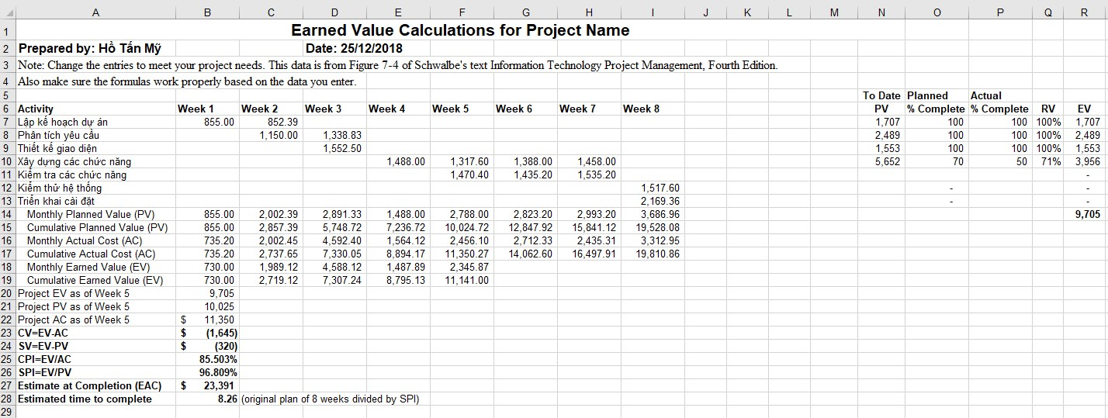

*Hình 3.1: Bảng dữ liệu tính khoản giá trị của dự án*

* 1. Biểu đồ nguyên nhân kết quả (xương cá) – Ishikawa

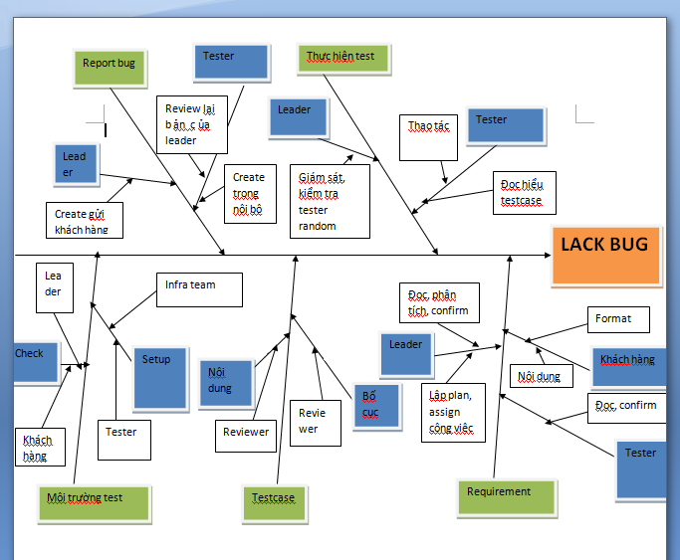

*Hình 3.2: Biểu đồ hình xương cá*